UPUTSTVO – DODELJIVANJE FAKTURA NA OBRADU

PREDMET I PODRUČJE PRIMENE

Uputstvo je namenjeno dodeljivanju faktura u SUF na odobrenje od strane KONTROLORA.

- OPŠTA PRAVILA

Dodeljivanje faktura na odobrenje je na KONTROLORU. Fakture može dodeliti i ADMINISTRATOR.

- DODELJIVANJE FAKTURA NA OBRADU

U SUF-u administrator ima najveću dozvolu za promenu sistemskih postavki i pored toga koristi sve funkcije koje se odnose na fakture. Administrator može da kreira tok potvrđivanja i automatsko knjiženje. Pored toga što administrator može videti sve fakture, uprkos tome da li su računi prosleđeni u proceduru odobravanja ili ne, administrator takođe može da izbriše fakture.

  - GRUPE FAKTURA

Nakon ulaska u SUF, KONTROLOR ima dve grupe faktura: u prvoj grupi se nalaze fakture za koje je potrebna potvrda KONTROLORA, a ispod toga se nalaze nove fakture koje je potrebno obraditi. SUF meni se nalazi na levoj bočnoj traci. Brza pretraga nalazi se na desnoj bočnoj traci zajedno sa informacijama o zamenama i podršci za SUF proizvod. U zaglavlju, administrator može promeniti lozinku, izabrati kompaniju kojoj želi da pristupa i izabrati jezik na kom želi da koristi softver.

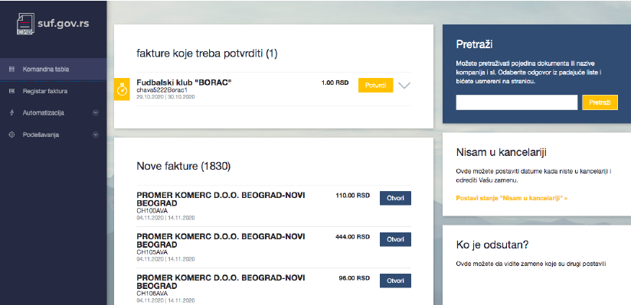

  - DODELJIVANJE FAKTURA NA OBRADU

    - REGULARNA OBRADA FAKTURA

Da biste obradili fakturu, morate da kliknete na fakturu da biste otvorili detaljan prikaz.

    - KREIRANJE REDOVA TRANSAKCIJA

U slučaju da detaljan prikaz fakture nema redove transakcija, preporučuje se njihovo kreiranje pre nego što se faktura prosledi na tok potvrđivanja. Za to je potrebno da kliknete na dugme „Kreiraj stavke za transakcije“. To se mora uraditi i kada se faktura kreira ručno.

3.2.3. PROSLEĐIVANJE FAKTURA U TOK ODOBRAVANJA

KONTROLOR je zaposleni koji zna koja faktura treba kome da se prosledi. Ručnim unosom zaposlenih ili odabirom predefinisanog toka odobravanja KONTROLOR prosleđuje fakture.

